МИНОБРНАУКИ РОССИИ
САНКТ-ПЕТЕРБУРГСКИЙ ГОСУДАРСТВЕННЫЙ
ЭЛЕКТРОТЕХНИЧЕСКИЙ УНИВЕРСИТЕТ
«ЛЭТИ» ИМ. В.И. УЛЬЯНОВА (ЛЕНИНА)
Кафедра МО ЭВМ

Пояснительная записка
к курсовой работе
по дисциплине «Алгоритмы и структуры данных»
Тема: Динамическое и статическое кодирование и декодирование. Статистическое сравнение. Демонстрация.

Студент гр. 6383 |  | Михеева Е. Е.
Преподаватель |  | Шолохова О. М.

Санкт-Петербург
2017
Цель работы.
Разработать программу динамического и статического кодирования по Хаффману. Сравнить их и визуализировать.

Постановка задачи.
Задание: 3. Статистическое сравнение динамического и статического метода Хаффмана. Демонстрация.
Основные теоретические положения.
1. Статическое кодирование.
Пусть набор весов W упорядочен, а именно: w₁ ≥ w₂≥…≥w_{n}. Если n=2, то завершаем процесс кодирования, приписав сообщению с весом w₁ код 1, а сообщению с весом w₂ – код 0. Иначе выполняем следующие действия:
- Из минимальных весов w_{n-1} и w_{n} образуем w'_{n-1} = w_{n-1} + w_{n} .
- Из набора W исключаем элементы w_{n-1} и w_{n} и добавляем в него новый элемент w'_{n-1}. Полученный наб Демор обозначим w'_{n-1}.
- Решаем таким же способом задачу с набором весов w'_{n-1}, а затем в полученном решении заменяем узел (лист) w'_{n-1} на поддерево из двух листьев w_{n-1} и w_{n}, приписав им коды 1 и 0 соответственно.
Пример. Пусть A = {А, Б, В, Г, Д} и W = {8, 3, 3, 3, 3}. Алгоритм Хаффмана по шагам дает следующее:
8(А), 3(Б), 3(В), 3(Г), 3(Д)
8(А), 6(ГД), 3(Б), 3(В)
8(А), 6(ГД), 6(БВ)
12(БВГД), 8(А)
20(АБВГД)
Получаем дерево Хаффмана
0
6(БВ)
6(ГД)
8(А)
3(Б)
12(БВГД)
3(В)
3(Г)
3(Д)
20(АБВГД)
1
0
0
0
1
1
1
Длина полученного сообщения равна 44 бита, и это оптимальный код.
2. Динамическое кодирование
Все алгоритмы перестроения дерева при считывании очередного символа, включают в себя две операции:
Первая — увеличение веса узлов дерева. Вначале увеличиваем вес листа, соответствующего считанному символу, на единицу. Затем увеличиваем вес родителя, чтобы привести его в соответствие с новыми значениями веса потомков. Этот процесс продолжается до тех пор, пока мы не доберемся до корня дерева. Среднее число операций увеличения веса равно среднему количеству битов, необходимых для того, чтобы закодировать символ.
Вторая операция — перестановка узлов дерева — требуется тогда, когда увеличение веса узла приводит к нарушению свойства упорядоченности, то есть тогда, когда увеличенный вес узла стал больше, чем вес следующего по порядку узла. Если и дальше продолжать обрабатывать увеличение веса, двигаясь к корню дерева, то дерево перестанет быть деревом Хаффмана.
Чтобы сохранить упорядоченность дерева кодирования, алгоритм работает следующим образом. Пусть новый увеличенный вес узла равен W+1. Тогда начинаем двигаться по списку в сторону увеличения веса, пока не найдем последний узел с весом W. Переставим текущий и найденный узлы между собой в списке, восстанавливая таким образом порядок в дереве (при этом родители каждого из узлов тоже изменятся). На этом операция перестановки заканчивается.
После перестановки операция увеличения веса узлов продолжается дальше. Следующий узел, вес которого будет увеличен алгоритмом, — это новый родитель узла, увеличение веса которого вызвало перестановку.

Спецификация программы.
Назначение программы.
Программы предназначены для:
1) Измерение времени кодирования/декодирования
2) Демонстрация построения деревьев
Описание программы.
Программа написана на языке C++ с использованием компилятора gcc. Входными данными для программы являются: два бинарных дерева, записанных в полной скобочной записи

Входными данными для программ измерения времени является текстовая строка, которую нужно закодировать или бинарная строка, которую нужно декодировать.

Реализация.
1. Консольная версия.

1) Динамическое кодирование

1. void ChangeTree(Node* problem)
Переподвешивает проблемный узел

2. Node* MakeNewNode(Node* esc, char symbol)
Вешает новый символ

3. void encode(char *a, std::ostream &code)
Строит код и записывает его в поток вывода.

4. void decode(std::istream &in,std:: ostream &code)
Декодирует код, полученный из потока, записывает полученную строку в поток.

2) Статическое кодирование.

1. CodeTree* haffman( char* message);
CodeTree* haffman(const char* keys, const int* w, int len);
Строят кодовое дерево Хаффмана.

2. char* encode(const CodeTree* tree, const char* message);
Строит код Хаффмана.

3. char* decode(const CodeTree* tree, const char* code);
Декодирует код Хаффмана.

2. Демонстрация.

Программа демонстрации поэтапно рисует деревья статическими и динамическими методами Хаффмана.

1) Статический метод

void haffman_demo(std::vector<Trees*> &trees, char* message);
void haffman_demo(std::vector<Trees*> &trees, const Symbol* symbols, int len);

Получают кодовые деревья Хаффмана на каждом этапе.

2) Динамический метод.

void demoEncode(std::vector<State*> &states, char* msg);

Получает кодовые деревья Хаффмана на каждом этапе.

Пример работы программы-демострации:
1) Статический:
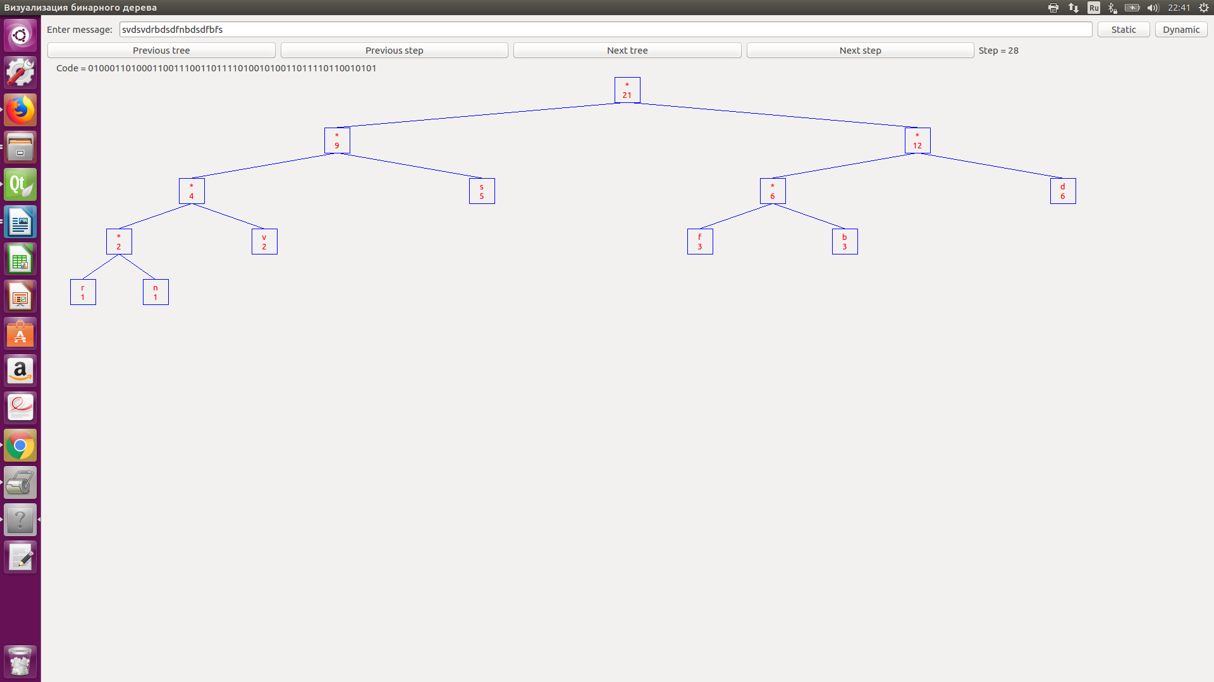
2) Динамический:
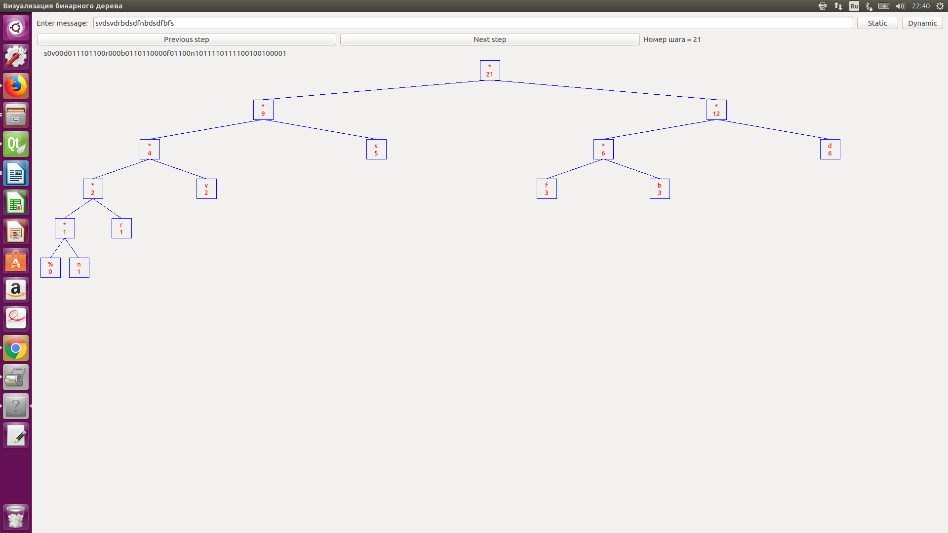

Тестирование.

Строка | Статический метод | Динамический метод
abracadabra | 01101001110011110110100 | a0b00r0100c01100d01101100
xyz | 11010 | x0y00z
xyyzzz | 101111000 | x0y0100z00111

1. Время

На графике 1. представлена зависимость времени кодирования от размера файла. Синим цветом обозначен динамический метод, красным - статический.
На оси ординат — время в секундах*10^(-1), на оси абцисс — размер файла (Мб).
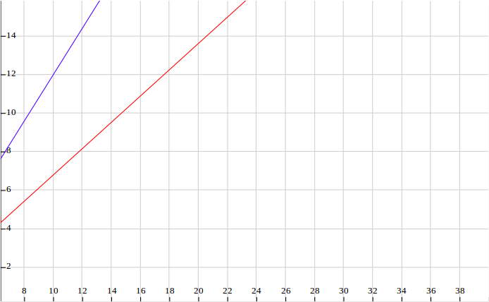
График 1.

На графике 2. представлена зависимость времени декодирования от размера кодирумого файла. Синим цветом обозначен динамический метод, красным - статический.
На оси ординат — время в секундах*10^(-1), на оси абцисс — размер файла (Мб).
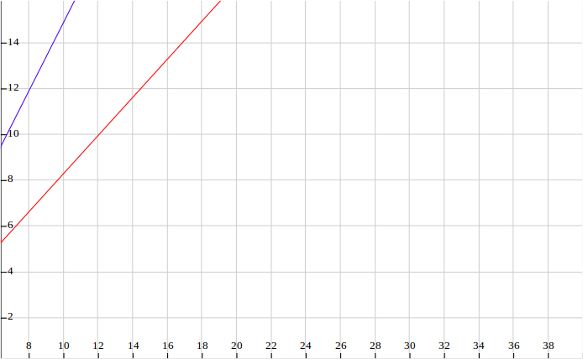
График 2.

2. Степень сжатия.

Для произведения Гарри Поттер степень сжатия для обоих методов составила 60%.

Выводы. Было проведено стравнение динамического и статического методов кодирования Хаффмана. Оба метода дают практический одинаковое сжатие файлов, однако статический работает быстрее, однако при добавлении нового элемента удобнее использовать динамический метод, так как не придется перестраивать таблицу частот.

Приложение А. Исходный код.

1. Демонстрация

main.cpp

#include "mainwindow.h"
#include <QApplication>
int main(int argc, char *argv[]){
QApplication a(argc, argv);
//QLocale::setDefault(QLocale("ru_RU"));
MainWindow w;
w.show();
return a.exec();
}
mainwindow.cpp

#include "mainwindow.h"
MainWindow::MainWindow(QWidget *parent) :QMainWindow(parent){
setWindowTitle("Визуализация бинарного дерева");
setMinimumSize(640, 480);
widget_ = new TreeWidget(this);
setCentralWidget(widget_);
}
treeview.cpp
#include "treeview.h"
#include "treewidget.h"
#include <QPainter>
#include <QFontMetrics>
#include <sstream>
#include <cmath>
#include <QTextStream>
#include <mainwindow.h>
TreeView::TreeView(QWidget *parent): QWidget(parent), tree(NULL){}
void TreeView::setTree(BT* tree){
this->tree = tree;
update();
}
void TreeView::paintEvent(QPaintEvent *){
QPainter painter(this);
drawNode(&painter, tree, 0, 0);
}
void TreeView::drawNode(QPainter *painter, BT* root, int x, int y){
if(root==NULL)return;
painter->save();
QPoint p(width() / pow(2, y) * x + width() / pow(2, y+1), nodeHeight * y);
// square
QRect rec(p.x() - nodeWidth/4, p.y(), nodeWidth/2, nodeHeight/2);
painter->setPen(Qt::blue);
painter->drawRect(rec);
painter->setPen(Qt::red);
QFont font = painter->font() ;
font.setPointSize(10);
painter->setFont(font);
std::stringstream str,strw;
str<<root->symbol<<std::endl;
str<<root->weight;
QString text = fontMetrics().elidedText(
QString::fromLatin1(str.str().c_str()),
Qt::ElideLeft, rec.width());
painter->drawText(rec, Qt::AlignCenter, text);
// lines
painter->setPen(Qt::blue);
if(root->left != NULL) {
painter->drawLine(p.x(), p.y() + nodeHeight / 2, p.x() - width()/pow(2, y+2), p.y() + nodeHeight);
}
if(root->right != NULL) {
painter->drawLine(p.x(), p.y() + nodeHeight / 2, p.x() + width()/pow(2, y+2), p.y() + nodeHeight);
}
painter->restore();
// childs
if(root->left != NULL)drawNode(painter, root->left, 2*x, y+1);
if(root->right != NULL)drawNode(painter, root->right, 2*x + 1, y+1);
}

treewidget.cpp
#include "treewidget.h"
#include <cmath>
#include <QHBoxLayout>
#include <QVBoxLayout>
#include <QLabel>
#include <QMessageBox>
#include<QRegExpValidator>
#include "haffman.h"
#include <QTextStream>
#include <iostream>
#include "codetree1.h"
#include "codetree.h"
TreeWidget::TreeWidget(QWidget *parent) : QWidget(parent){
view_ = new TreeView(this);
view_->setSizePolicy(QSizePolicy::Expanding, QSizePolicy::Expanding);
QLabel *label = new QLabel("Enter message: ");
lineEdit_ = new QLineEdit();
QRegExp rx("[a-z]{0,126}");
QValidator *validator = new QRegExpValidator(rx, this);
lineEdit_->setValidator(validator);
button_static = new QPushButton("Static");
button_dynamic = new QPushButton("Dynamic");
QPushButton* back_step=new QPushButton("Previous step");
QPushButton* next_step=new QPushButton("Next step");
next_tree=new QPushButton("Next tree");
back_tree=new QPushButton("Previous tree");
step = new QLabel("");
QHBoxLayout *layoutCode = new QHBoxLayout;
QLabel *codeInf = new QLabel("");
code = new QLabel("");
code->setSizePolicy(QSizePolicy::Expanding, QSizePolicy::Fixed);
layoutCode->addWidget(codeInf);
layoutCode->addWidget(code);
QHBoxLayout *layout = new QHBoxLayout;
layout->addWidget(label);
layout->addWidget(lineEdit_);
layout->addWidget(button_static);
layout->addWidget(button_dynamic);
QHBoxLayout *infLayout=new QHBoxLayout;
infLayout->addWidget(back_tree);
infLayout->addWidget(back_step);
infLayout->addWidget(next_tree);
infLayout->addWidget(next_step);
infLayout->addWidget(step);
QVBoxLayout *mainLayout = new QVBoxLayout;
mainLayout->addLayout(layout);
mainLayout->addLayout(infLayout);
mainLayout->addLayout(layoutCode);
mainLayout->addWidget(view_);
setLayout(mainLayout);
//dynamic = 1;
connect(button_static, &QPushButton::clicked, this, &TreeWidget::insert);
connect(button_dynamic, &QPushButton::clicked, this, &TreeWidget::insert_dynamic);
connect(next_tree, &QPushButton::clicked, this, &TreeWidget::next);
connect(back_tree, &QPushButton::clicked, this, &TreeWidget::back);
connect(next_step, &QPushButton::clicked, this, &TreeWidget::next_step);
connect(back_step, &QPushButton::clicked, this, &TreeWidget::back_step);
insert_dynamic();
}
int TreeWidget ::solve(int s){
int D = 1+8*s;
return (int) (-1 +sqrt(D))/2;
}
void TreeWidget::next(){
if (stateIndex +2 > trees.size())
return;
QTextStream out(stdout);
view_->setTree(trees[++stateIndex]->root);
if (beginers[treeIndex+1] == stateIndex)
treeIndex++;
step->setText(QString::asprintf("Step = %d Tree = %d",treeIndex, stateIndex - beginers[treeIndex]));
update();
}
void TreeWidget::back(){
if(stateIndex<=1)return;
view_->setTree(trees[--stateIndex]->root);
if (beginers[treeIndex] == stateIndex+1)
treeIndex--;
step->setText(QString::asprintf("Step = %d Tree = %d",treeIndex, stateIndex - beginers[treeIndex]));
update();
}
void TreeWidget::insert(){
next_tree->show();
back_tree->show();
dynamic = 1;
stateIndex=1;
treeIndex = 0;
step->setText(QString::asprintf("Step = %d Tree = 0",treeIndex));
char* str = new char[256];
str[0]='\0';
strcpy(str,lineEdit_->text().toLatin1().data());
haffman_demo(trees,str);
levels = solve(trees.size() - 1);
fill_beginers();
view_->setTree(trees[stateIndex]->root);
code->setText(QString::asprintf("Code = %s",encode(haffman(str),str)));
delete[] str;
update();
}
void TreeWidget:: next_step(){
if (dynamic == 1){
if (stateIndex +2 > trees.size())
return;
stateIndex = beginers[++treeIndex];
view_->setTree(trees[stateIndex]->root);
step->setText(QString::asprintf("Step = %d Tree = 0",treeIndex));
update();
}
else{
if(states.size()-1<=stateIndex)return;
view_->setTree(states[++stateIndex]->root);
code->setText(states[stateIndex]->msg);
step->setText(QString::asprintf("Step = %d ",stateIndex));
update();
}
}
void TreeWidget::fill_beginers(){
beginers = new int[levels];
int n = levels;
beginers[0] = 1;
for (int i = 1; i<levels;i++){
beginers[i] = beginers[i-1] + n;
n--;
}
}
void TreeWidget:: back_step(){
if (dynamic == 1){
if(treeIndex<=0)
return;
stateIndex = beginers[--treeIndex];
view_->setTree(trees[stateIndex]->root);
step->setText(QString::asprintf("Step = %d Tree = 0",treeIndex));
update();
}
else {
if(stateIndex<1)return;
view_->setTree(states[--stateIndex]->root);
code->setText(states[stateIndex]->msg);
step->setText(QString::asprintf("Step = %d",stateIndex));
update();
}
}
void TreeWidget::insert_dynamic(){
dynamic = 0;
stateIndex=0;
next_tree->hide();
back_tree->hide();
step->setText(QString::asprintf("Step = %d",stateIndex));
char* str = new char[256];
(*str)='\0';
strcpy(str,lineEdit_->text().toLatin1().data());
demoEncode(states,str);
view_->setTree(states[stateIndex]->root);
code->setText(QString::asprintf("Code = %s",str));
delete[] str;
update();
}
haffman.cpp
#include "haffman.h"
#include "priority_queue.h"
#include <functional>
#include <algorithm>
#include <climits>
#include <cstring>
#include <iostream>
#include <QTextStream>
#include <cstring>
#include <stdlib.h>
#include <codetree.h>
#include "codetree1.h"
CodeTree* haffman(const Symbol* symbols, int len){
PriorityQueue<CodeTree*>* queue = create_pq<CodeTree*>(len);
for(int i = 0; i < len; ++i)
push(queue, symbols[i].weight, make_leaf(symbols[i]));
while(size(queue) > 1) {
CodeTree* ltree = pop(queue);
CodeTree* rtree = pop(queue);
int weight = ltree->s.weight + rtree->s.weight;
CodeTree* node = make_node(weight, ltree, rtree);
ltree->parent = node;
rtree->parent = node;
push(queue, weight, node);
}
CodeTree* result = pop(queue);
destroy_pq(queue);
return result;
}
CodeTree* haffman(char* message) {
if (*message == '\0') return 0;
Symbol symbols[UCHAR_MAX];
for(int i = 0; i < UCHAR_MAX; ++i) {
symbols[i].c = i + CHAR_MIN;
symbols[i].weight = 0;
}
int size = strlen(message);
for(int i = 0; i < size; ++i)
symbols[message[i] - CHAR_MIN].weight++;
std::sort(symbols, symbols + UCHAR_MAX, symbol_greater);
int len = 0;
while(symbols[len].weight > 0 && len < UCHAR_MAX) len++;
return haffman(symbols, len);
}
CodeTree* haffman1( char* message) {
QTextStream out(stdout);
out << "1";
}
typedef CodeTree * Codeptr;
CodeTree *haffman_demo(std::vector<Trees*> &trees, const Symbol* symbols, int len){
PriorityQueue<CodeTree*>* queue = create_pq<CodeTree*>(len);
for(int i = 0; i < len; ++i)
push(queue, symbols[i].weight, make_leaf(symbols[i]));
while(size(queue) > 1) {
Codeptr tmp[size(queue)];
CodeTree *tree;
int k = size(queue);
while (size(queue) > 0){
tree = pop(queue);
trees.push_back(new Trees(tree,tree->s.weight,tree->s.c));
tmp[size(queue)] = tree;
}
for (int i = 0;i<k;i++){
push(queue, tmp[i]->s.weight, tmp[i]);
}
CodeTree* ltree = pop(queue);
CodeTree* rtree = pop(queue);
int weight = ltree->s.weight + rtree->s.weight;
CodeTree* node = make_node(weight, ltree, rtree);
ltree->parent = node;
rtree->parent = node;
push(queue, weight, node);
}
CodeTree* result = pop(queue);
trees.push_back(new Trees(result,result->s.weight,result->s.c));
destroy_pq(queue);
return result;
}
CodeTree* haffman_demo(std::vector<Trees*> &trees, char* message) {
if (*message == '\0') return 0;
trees.clear();
trees.push_back(new Trees(NULL,0,'*'));
if (*message == '\0') return 0;
Symbol symbols[UCHAR_MAX];
for(int i = 0; i < UCHAR_MAX; ++i) {
symbols[i].c = i + CHAR_MIN;
symbols[i].weight = 0;
}
int size = strlen(message);
for(int i = 0; i < size; ++i)
symbols[message[i] - CHAR_MIN].weight++;
std::sort(symbols, symbols + UCHAR_MAX, symbol_greater);
int len = 0;
while(symbols[len].weight > 0 && len < UCHAR_MAX) len++;
return haffman_demo(trees,symbols, len);
}
codetree.cpp

#include"codetree.h"
#include<iostream>
#include<QTextStream>
using namespace std;
bool isLeft(Node* node){
return node==node->parent->left;
}
bool isRight(Node* node){
return node==node->parent->right;
}
Node* RootOfTree(Node* n){
while (n->parent!=NULL)n=n->parent;
return n;
}
void destroyRec(Node* n){
if(n==NULL)return;
destroyRec(n->left);
destroyRec(n->right);
delete n;
}
void destroy(Node* n){
destroyRec(RootOfTree(n));
}
void ChangeTree(Node* problem){
Node* next=problem->next;
Node* target=next;
while((next=next->next)->weight<problem->weight)
if(next!=problem->parent)target=next;
Node* parentTarget=target->parent;
Node* parentProblem=problem->parent;
if(isLeft(target)) parentTarget->left=problem;
else parentTarget->right=problem;
if(isLeft(problem))parentProblem->left=target;
else parentProblem->right=target;
problem->parent=parentTarget;
target->parent=parentProblem;
Node* tn=target->next;
target->next=problem->next;
target->next->back=target;
problem->next=tn;
problem->next->back=problem;
Node* tb=target->back;
target->back=problem->back;
target->back->next=target;
problem->back=tb;
problem->back->next=problem;
}

void IncrementWeight(Node* n){
n->weight++;
if(n->parent==NULL)return;
Node* next=n->next;
if(next==n->parent)next=next->next;
if(next!=NULL&&next->weight<n->weight)ChangeTree(n);
IncrementWeight(n->parent);
}
Node* MakeNewNode(Node* esc, char symbol){
Node* root=new Node('*',
esc->weight,
esc->parent,
esc,
new Node(symbol,1,NULL,NULL,NULL)
);
if(esc->parent!=NULL){
if(isLeft(esc))root->parent->left=root;
else root->parent->right=root;
}
esc->parent=root;
root->right->parent=root;
root->next=esc->next;
if(root->next!=NULL)root->next->back=root;
root->back=root->right;
root->back->next=root;
esc->next=root->back;
esc->next->back=esc;
IncrementWeight(root);
return root->right;
}
int CodeLength(Node* n){
if(n->parent==NULL)return 0;
else return 1+CodeLength(n->parent);
}
int bitCode(char* code, int offset, Node* symbol){
int len=CodeLength(symbol);
for(int i=0;i<len;i++){
code[offset+len-1-i]=(isLeft(symbol)?'0':'1');
symbol=symbol->parent;
}
return len;
}
Node* initESC(){
return new Node('%',0,NULL,NULL,NULL);
}
void encode(istream &in, ostream &code){
if(in.peek()==EOF)return;
Node* symbols[256]={NULL};
Node* esc=initESC();
unsigned char current;
unsigned char firstChar=in.get();
code<<firstChar;
symbols[firstChar]=MakeNewNode(esc,firstChar);
while(in.peek()!=EOF){
current=in.get();
if(symbols[current]==NULL){
char bits[256];
int len=bitCode(bits,0,esc);
for(int i=0;i<len;i++)code<<bits[i];
symbols[current]=MakeNewNode(esc,current);
code<<current;
}
else{
char bits[256];
int len=bitCode(bits,0,symbols[current]);
for(int i=0;i<len;i++)code<<bits[i];
IncrementWeight(symbols[current]);
}
}
destroy(esc);
}
Node* SymbolFromCodeStream(Node* root, istream &code){
while(true){
if(root->left==NULL)return root;
char c=code.get();
if(c=='0'){
root=root->left;
continue;
}
if(c=='1'){
root=root->right;
continue;
}
throw "error code";
}
}
void decode(istream &in, ostream &code){
if(in.peek()==EOF)return;
Node* esc=initESC();
unsigned char firstSymbol=in.get();
MakeNewNode(esc,firstSymbol);
Node* root=esc->parent;
code<<firstSymbol;
while(in.peek()!=EOF){
Node* symbol=SymbolFromCodeStream(root, in);
if(symbol!=esc){
code<<symbol->symbol;
IncrementWeight(symbol);
}
else{
char newSymbol=in.get();
code<<newSymbol;
MakeNewNode(esc,newSymbol);
}
}
destroy(esc);
}
DemoTree::DemoTree(){esc=initESC();}
DemoTree::~DemoTree(){destroy(esc);}
Node* DemoTree::updateTree(unsigned char symbol){
if(symbols[symbol]==NULL)symbols[symbol]=MakeNewNode(esc,symbol);
else IncrementWeight(symbols[symbol]);
return root!=NULL? root:(root=esc->parent);
}
void demoEncode(std::vector<State*> &states, char *msg){
states.clear();
states.push_back(new State(0,"",NULL));
if(*msg=='\0')return;
Node* symbols[256]={NULL};
Node* esc=initESC();
unsigned char current;
int inInd=0;
int outInd=0;
unsigned char firstChar=msg[inInd++];
char code[1000]={0};
code[outInd++]=firstChar;
symbols[firstChar]=MakeNewNode(esc,firstChar);
states.push_back(new State(inInd,code,RootOfTree(esc)));
while(msg[inInd]!='\0'){
current=msg[inInd++];
QTextStream out(stdout);
out<<(char)current<<endl;
if(symbols[current]==NULL){
outInd+=bitCode(code,outInd,esc);
symbols[current]=MakeNewNode(esc,current);
code[outInd++]=current;
}
else{
outInd+=bitCode(code,outInd,symbols[current]);
IncrementWeight(symbols[current]);
}
states.push_back(new State(inInd,code,RootOfTree(esc)));
}
destroy(esc);
}
codetree.h

#ifndef CODETREE
#define CODETREE
#include<iostream>
#include<string.h>
#include<vector>
//using nullptr = NULL;
//typedef NULL nullptr;
//namespace code_tree {
struct Node{
char symbol;
long weight;
Node* parent;
Node* left;
Node* right;
Node* next=NULL;
Node* back=NULL;
Node(char symbol, long weight, Node* parent, Node* left, Node* right){
this->symbol=symbol;
this->weight=weight;
this->parent=parent;
this->left=left;
this->right=right;
}
};
class DemoTree{
public:
DemoTree();
~DemoTree();
Node* updateTree(unsigned char symbol);
private:
Node* symbols[256]={NULL};
Node* esc;
Node* root=NULL;
};
struct BT{
char symbol;
long weight;
BT* left=NULL;
BT* right=NULL;
~BT(){
if(left!=NULL)delete left;
if(right!=NULL)delete right;
}
BT(char symbol, long weight, BT* left,BT* right){
this->symbol=symbol;
this->weight=weight;
this->left=left;
this->right=right;
}
};
struct State{
int currentSymbol;
char* msg=NULL;
BT* root=NULL;
State(int currentSymbol, char* msg, Node* root){
this->currentSymbol=currentSymbol;
this->msg=new char[strlen(msg)+1];
(*(this->msg))='\0';
stpcpy(this->msg,msg);
this->root=captureTree(root);
}
~State(){
if(root!=NULL)delete root;
if(msg!=NULL)delete[] msg;
}
static BT* captureTree(Node* root){
if(root==NULL)return NULL;
return new BT(root->symbol,
root->weight,
captureTree(root->left),
captureTree(root->right));
}
};
void encode(std::istream &in, std::ostream &code);
void decode(std::istream &in, std::ostream &code);
void demoEncode(std::vector<State*> &states, char* msg);
//}
#endif // CODETREE
codetree.h
#ifndef CODETREE1
#define CODETREE1
#include "codetree.h"
#define MAX_CODE_LEN 1000000
struct Symbol {
char c;
//char *str ;
int weight;
};
bool symbol_less(const Symbol& l, const Symbol& r);
bool symbol_greater(const Symbol& l, const Symbol& r);
struct CodeTree {
char *str;
Symbol s;
CodeTree* parent;
CodeTree* left;
CodeTree* right;
};
CodeTree* make_leaf(const Symbol& s);
CodeTree* make_node(int weight, CodeTree* left, CodeTree* right);
bool is_leaf(const CodeTree* node);
bool is_root(const CodeTree* node);
char* encode(/*const*/ CodeTree* tree, /*const*/ char* message);
char* decode(const CodeTree* tree, /*const*/ char* code);
void destroy(CodeTree* tree);
struct Trees{
BT* root=NULL;
CodeTree *tree;
int weight;
char symbol;
Trees(CodeTree *tree,int weight, char symbol){
this->tree = tree;
this->weight = weight;
this->symbol = symbol;
this->root=makeBT(tree);
}
~Trees(){
if(root!=NULL)delete root;
}
static BT* makeBT(CodeTree* root){
if(root==NULL)return NULL;
return new BT(root->s.c,
root->s.weight,
makeBT(root->left),
makeBT(root->right));
}
};
#endif // CODETREE
haffman.h
#ifndef HAFFMAN_H
#define HAFFMAN_H
#include "codetree1.h"
#include <QChar>
#include <vector>
CodeTree* haffman(/*const*/ char* message);
CodeTree* haffman(/*const*/ char* keys, const int* w, int len);
CodeTree* haffman1(/*const*/ char* message);
CodeTree* haffman_demo(std::vector<Trees*> &trees, char* message);
CodeTree *haffman_demo(std::vector<Trees*> &trees, const Symbol* symbols, int len);
#endif // HAFFMAN_H
mainwindow.h
#ifndef MAINWINDOW_H
#define MAINWINDOW_H
#include <QMainWindow>
#include "treewidget.h"
class MainWindow : public QMainWindow{
Q_OBJECT
public:
explicit MainWindow(QWidget *parent = 0);
private:
TreeWidget *widget_;
};
#endif // MAINWINDOW_H

priority_queue
#ifndef PRIORITY_QUEUE
#define PRIORITY_QUEUE
#include <utility>
template <typename T>
struct PriorityQueueItem {
int key;
T data;
};
template <typename T>
struct PriorityQueue {
int size_;
int capacity_;
PriorityQueueItem<T>* heap_;
};
template <typename T>
PriorityQueue<T>* create_pq(int capacity)
{
PriorityQueue<T>* pq = new PriorityQueue<T>;
pq->heap_ = new PriorityQueueItem<T>[capacity];
pq->capacity_ = capacity;
pq->size_ = 0;
return pq;
}
template <typename T>
int size(PriorityQueue<T>* pq){
return pq->size_;
}
template <typename T>
void sift_up(PriorityQueue<T>* pq, int index){
int parent = (index - 1) / 2;
while(parent >= 0 && pq->heap_[index].key < pq->heap_[parent].key) {
std::swap(pq->heap_[index], pq->heap_[parent]);
index = parent;
parent = (index - 1) / 2;
}
}
template <typename T>
bool push(PriorityQueue<T>* pq, int key, const T& data){
//return 0;
if(pq->size_ >= pq->capacity_)
return false;
pq->heap_[pq->size_].key = key;
pq->heap_[pq->size_].data = data;
pq->size_++;
sift_up(pq, pq->size_ - 1);
return true;
}
template <typename T>
void sift_down(PriorityQueue<T>* pq, int index){
int l = 2 * index + 1;
int r = 2 * index + 2;
int min = index;
if(l < pq->size_ && pq->heap_[l].key < pq->heap_[min].key)
min = l;
if(r < pq->size_ && pq->heap_[r].key < pq->heap_[min].key)
min = r;
if(min != index) {
std::swap(pq->heap_[index], pq->heap_[min]);
sift_down(pq, min);
}
}
template <typename T>
T pop(PriorityQueue<T>* pq){
std::swap(pq->heap_[0], pq->heap_[pq->size_ - 1]);
pq->size_--;
sift_down(pq, 0);
return pq->heap_[pq->size_].data;
}
template <typename T>
void destroy_pq(PriorityQueue<T>* pq){
delete [] pq->heap_;
delete pq;
}
#endif // PRIORITY_QUEUE
treeview.h
#ifndef TREEVIEW_H
#define TREEVIEW_H
#include <QWidget>
#include "codetree1.h"
#include "codetree.h"
class TreeView : public QWidget{
Q_OBJECT
public:
explicit TreeView(QWidget *parent = 0);
void setTree(BT* data);
void setTree(CodeTree* data);
protected:
void paintEvent(QPaintEvent *event) override;
private:
void drawNode(QPainter *painter, BT* root, int x, int y);
BT* tree;
const int nodeWidth{ 80 };
const int nodeHeight{ 80 };
int dynamic = -1;
};
#endif // TREEVIEW_H
treewidget
#ifndef TREEWIDGET_H
#define TREEWIDGET_H
#include <QWidget>
#include <QLineEdit>
#include <QPushButton>
#include<QLabel>
#include "codetree.h"
#include "treeview.h"
#include "codetree1.h"
#include <vector>
class TreeWidget : public QWidget{
Q_OBJECT
public:
explicit TreeWidget(QWidget *parent = 0);
int solve(int s);
void fill_beginers();
bool dynamic;
public slots:
void insert();
void insert_dynamic();
void next();
void back();
void next_step();
void back_step();
private:
TreeView *view_;
QLineEdit *lineEdit_;
QPushButton *button_static;
QPushButton *button_dynamic;
QLabel *code ;
QLabel *step;
QPushButton *next_tree;
QPushButton *back_tree;
std::vector<Trees*> trees;
std::vector<State*> states;
int stateIndex=0;
int treeIndex = 0;
int *beginers;
int levels;
};
#endif // TREEWIDGET_H
2. Статистический метод
codetree.cpp
#ifndef CODETREE_CPP
#define CODETREE_CPP
#include<iostream>
#include "codetree.h"
#include <climits>
#include <cstring>
bool symbol_less(const Symbol& l, const Symbol& r){
return l.weight < r.weight;
}
bool symbol_greater(const Symbol& l, const Symbol& r){
return l.weight > r.weight;
}
CodeTree* make_leaf(const Symbol& s)
{
return new CodeTree{ s, nullptr, nullptr, nullptr };
}
CodeTree* make_node(int weight, CodeTree* left, CodeTree* right){
Symbol s{ 0, weight };
return new CodeTree{ s, nullptr, left, right };
}
bool is_leaf(const CodeTree* node){
return node->left == nullptr && node->right == nullptr;
}
bool is_root(const CodeTree* node){
return node->parent == nullptr;
}
static void fill_symbols_map(const CodeTree* node, const CodeTree** symbols_map);
char* encode(const CodeTree* tree, const char* message, std::ostream &out){
char* code = (char*)malloc(sizeof(char)*MAX_CODE_LEN);
const CodeTree** symbols_map = new const CodeTree*[UCHAR_MAX];
for(int i = 0; i < UCHAR_MAX; ++i) {
symbols_map[i] = nullptr;
}
fill_symbols_map(tree, symbols_map);
int len = strlen(message);
long long int index = 0;
char path[UCHAR_MAX];
for(int i = 0; i < len; ++i) {
const CodeTree* node = symbols_map[message[i] - CHAR_MIN];
int j = 0;
while(!is_root(node)) {
if(node->parent->left == node)
path[j++] = '0';
else
path[j++] = '1';
node = node->parent;
}
while(j > 0)
code[index++] = path[--j];
out << path[j];
}
code[index] = 0;
delete [] symbols_map;
return code;
}
char* decode(const CodeTree* tree, const char* code){
char* message = new char[MAX_CODE_LEN];
int index = 0;
int len = strlen(code);
const CodeTree* v = tree;
for(int i = 0; i < len; ++i) {
if(code[i] == '0')
v = v->left;
else
v = v->right;
if(is_leaf(v)) {
message[index++] = v->s.c;
v = tree;
}
}
return message;
}
void destroy(CodeTree* tree){
if(tree == nullptr) return;
destroy(tree->left);
destroy(tree->right);
delete tree;
tree = nullptr;
}
void fill_symbols_map(const CodeTree* node, const CodeTree** symbols_map){
if(is_leaf(node))
symbols_map[node->s.c - CHAR_MIN] = node;
else {
fill_symbols_map(node->left, symbols_map);
fill_symbols_map(node->right, symbols_map);
}
}
#endif // CODETREE_CPP
haffman.cpp
#include "haffman.h"
#include "priority_queue.h"
#include <functional>
#include <algorithm>
#include <climits>
#include <cstring>
#include <iostream>
CodeTree* haffman(const Symbol* symbols, int len){
PriorityQueue<CodeTree*>* queue = create_pq<CodeTree*>(len);
for(int i = 0; i < len; ++i)
push(queue, symbols[i].weight, make_leaf(symbols[i]));
while(size(queue) > 1) {
CodeTree* ltree = pop(queue);
CodeTree* rtree = pop(queue);
int weight = ltree->s.weight + rtree->s.weight;
CodeTree* node = make_node(weight, ltree, rtree);
ltree->parent = node;
rtree->parent = node;
push(queue, weight, node);
}
CodeTree* result = pop(queue);
destroy_pq(queue);
return result;
}
CodeTree* haffman(char* message) {
Symbol symbols[UCHAR_MAX];
for(int i = 0; i < UCHAR_MAX; ++i) {
symbols[i].c = i + CHAR_MIN;
symbols[i].weight = 0;
}
long long int size = strlen(message);
for(int i = 0; i < size; ++i)
symbols[message[i] - CHAR_MIN].weight++;
std::sort(symbols, symbols + UCHAR_MAX, symbol_greater);
int len = 0;
while(symbols[len].weight > 0 && len < UCHAR_MAX) len++;
return haffman(symbols, len)}

main.cpp

#include <iostream>
#include <fstream>
#include <cstdlib>
#include "haffman.h"
#include "codetree.h"
#include <climits>
#include <ctime>
#include <chrono>
using namespace std::chrono;
using namespace std;
int inline GenerateRamdom(int min, int max){
return min + rand()%(max - min);
}
int main(){
char* a=(char*) malloc(MaxTextLength*sizeof(char));
/*
srand(time(0));
for (long long i = 0; i<MaxTextLength;i++)
a[i] = GenerateRamdom(50,127);
*/
ofstream fout ("output");
ifstream fin("input");
long long int i = 1;
a[0] = fin.get();
while(fin.peek()!=EOF)
{a[i] = fin.get();
i++;
}
milliseconds start_encoding = duration_cast<milliseconds>(system_clock::now().time_since_epoch());
char *c =encode(haffman(a),a,fout);
milliseconds finish_encoding = duration_cast<milliseconds>(system_clock::now().time_since_epoch());
milliseconds start_decoding = duration_cast<milliseconds>(system_clock::now().time_since_epoch());
decode(haffman(a),c);
milliseconds finish_decoding = duration_cast<milliseconds>(system_clock::now().time_since_epoch());
cout<<"encoding time="<<finish_encoding.count()-start_encoding.count()<<"s"<<endl;
cout<<"decoding time="<<finish_decoding.count()-start_decoding.count()<<"s"<<endl;
fout.close();
return 0;
}
priority.queue
#ifndef PRIORITY_QUEUE
#define PRIORITY_QUEUE
#include <utility>
template <typename T>
struct PriorityQueueItem {
int key;
T data;
};
template <typename T>
struct PriorityQueue {
int size_;
int capacity_;
PriorityQueueItem<T>* heap_;
};
template <typename T>
PriorityQueue<T>* create_pq(int capacity)
{
PriorityQueue<T>* pq = new PriorityQueue<T>;
pq->heap_ = new PriorityQueueItem<T>[capacity];
pq->capacity_ = capacity;
pq->size_ = 0;
return pq;
}
template <typename T>
int size(PriorityQueue<T>* pq){
return pq->size_;
}
template <typename T>
void sift_up(PriorityQueue<T>* pq, int index){
int parent = (index - 1) / 2;
while(parent >= 0 && pq->heap_[index].key < pq->heap_[parent].key) {
std::swap(pq->heap_[index], pq->heap_[parent]);
index = parent;
parent = (index - 1) / 2;
}
}
template <typename T>
bool push(PriorityQueue<T>* pq, int key, const T& data){
if(pq->size_ >= pq->capacity_)
return false;
pq->heap_[pq->size_].key = key;
pq->heap_[pq->size_].data = data;
pq->size_++;
sift_up(pq, pq->size_ - 1);
return true;
}
template <typename T>
void sift_down(PriorityQueue<T>* pq, int index){
int l = 2 * index + 1;
int r = 2 * index + 2;
int min = index;
if(l < pq->size_ && pq->heap_[l].key < pq->heap_[min].key)
min = l;
if(r < pq->size_ && pq->heap_[r].key < pq->heap_[min].key)
min = r;
if(min != index) {
std::swap(pq->heap_[index], pq->heap_[min]);
sift_down(pq, min);
}
}
template <typename T>
T pop(PriorityQueue<T>* pq){
std::swap(pq->heap_[0], pq->heap_[pq->size_ - 1]);
pq->size_--;
sift_down(pq, 0);
return pq->heap_[pq->size_].data;
}
template <typename T>
void destroy_pq(PriorityQueue<T>* pq){
delete [] pq->heap_;
delete pq;
}
#endif // PRIORITY_QUEUE
haffman.h
#ifndef HAFFMAN_H
#define HAFFMAN_H
#include "codetree.h"
CodeTree* haffman( char* message);
CodeTree* haffman(const char* keys, const int* w, int len);
#endif // HAFFMAN_H

codetree.h
#ifndef CODETREE
#define CODETREE
#include <fstream>
const long long int MaxTextLength = 70000000;
const long long int MAX_CODE_LEN = MaxTextLength*100;
struct Symbol {
char c;
int weight;
};
bool symbol_less(const Symbol& l, const Symbol& r);
bool symbol_greater(const Symbol& l, const Symbol& r);
struct CodeTree {
Symbol s;
CodeTree* parent;
CodeTree* left;
CodeTree* right;
};
CodeTree* make_leaf(const Symbol& s);
CodeTree* make_node(int weight, CodeTree* left, CodeTree* right);
bool is_leaf(const CodeTree* node);
bool is_root(const CodeTree* node);
char* encode(const CodeTree* tree, const char* message, std::ostream &out);
char* decode(const CodeTree* tree, const char* code);
void destroy(CodeTree* tree);
#endif // CODETREE
3. Динамический
main.cpp
#include <iostream>
#include <fstream>
#include "codetree.h"
#include "chrono"
#include <ctime>
const long long int MaxTextLength = 7000000;
using namespace std;
using namespace std::chrono;
int main(){
ofstream fout("output");
ofstream foutdec("outputdec");
ifstream fin("input");
ifstream findec("input1");
char *a =(char*) malloc(MaxTextLength*10*sizeof(char));
long long int i = 0;
while(fin.peek()!=EOF){
a[i] = fin.get();
i++;
}
milliseconds start = duration_cast<milliseconds>(system_clock::now().time_since_epoch());
code_tree::encode(a,fout);
milliseconds finish = duration_cast<milliseconds>(system_clock::now().time_since_epoch());
cout << finish.count()-start.count()<<endl;
code_tree::decode(findec,foutdec);
fout.close();
return 0;
}
codetree.cpp

#include"codetree.h"
#include<iostream>
namespace code_tree {
bool isLeft(Node* node){
return node==node->parent->left;
}
bool isRight(Node* node){
return node==node->parent->right;
}
Node* RootOfTree(Node* n){
while (n->parent!=nullptr)n=n->parent;
return n;
}
void DestroyRec(Node* n){
if(n==nullptr)return;
DestroyRec(n->left);
DestroyRec(n->right);
delete n;
}
void destroy(Node* n){
DestroyRec(RootOfTree(n));
}
void ChangeTree(Node* problem){
Node* next=problem->next;
Node* target=next;
while((next=next->next)->weight<problem->weight)
if(next!=problem->parent)target=next;
Node* parentTarget=target->parent;
Node* parentProblem=problem->parent;
if(isLeft(target)) parentTarget->left=problem;
else parentTarget->right=problem;
if(isLeft(problem))parentProblem->left=target;
else parentProblem->right=target;
problem->parent=parentTarget;
target->parent=parentProblem;
Node* tn=target->next;
target->next=problem->next;
target->next->back=target;
problem->next=tn;
problem->next->back=problem;
Node* tb=target->back;
target->back=problem->back;
target->back->next=target;
problem->back=tb;
problem->back->next=problem;
}
void IncrementWeight(Node* n){
n->weight++;
if(n->parent==nullptr)return;
Node* next=n->next;
if(next==n->parent)next=next->next;
if(next!=nullptr&&next->weight<n->weight)ChangeTree(n);
IncrementWeight(n->parent);
}
Node* MakeNewNode(Node* esc, char symbol){
Node* root=new Node('*',
esc->weight,
esc->parent,
esc,
new Node(symbol,1,nullptr,nullptr,nullptr)
);
if(esc->parent!=nullptr){
if(isLeft(esc))root->parent->left=root;
else root->parent->right=root;
}
esc->parent=root;
root->right->parent=root;
root->next=esc->next;
if(root->next!=nullptr)root->next->back=root;
root->back=root->right;
root->back->next=root;
esc->next=root->back;
esc->next->back=esc;
IncrementWeight(root);
return root->right;
}
int CodeLength(Node* n){
if(n->parent==nullptr)return 0;
else return 1+CodeLength(n->parent);
}
int bitCode(char* code, int offset, Node* symbol){
int len=CodeLength(symbol);
for(int i=0;i<len;i++){
code[offset+len-1-i]=(isLeft(symbol)?'0':'1');
symbol=symbol->parent;
}
return len;
}
Node* initESC(){
return new Node('%',0,nullptr,nullptr,nullptr);
}
void encode(char *a, std::ostream &code){
if(a[0]=='\0')return;
Node* symbols[256]={nullptr};
Node* esc=initESC();
unsigned char current;
unsigned char firstChar=a[0];
code<<firstChar;
symbols[firstChar]=MakeNewNode(esc,firstChar);
int i = 0;
while(a[i]!='\0'){
current = a[i];
if(symbols[current]==nullptr){
char bits[256];
int len=bitCode(bits,0,esc);
for(int i=0;i<len;i++)code<<bits[i];
symbols[current]=MakeNewNode(esc,current);
code<<current;
}
else{
char bits[256];
int len=bitCode(bits,0,symbols[current]);
for(int i=0;i<len;i++)code<<bits[i];
IncrementWeight(symbols[current]);
}
i++;
}
destroy(esc);
}
Node* SymbolFromStream(Node* root,std:: istream &code){
while(true){
if(root->left==nullptr)return root;
char c=code.get();
if(c=='0'){
root=root->left;
continue;
}
if(c=='1'){
root=root->right;
continue;
}
throw "error code";
}
}
void decode(std::istream &in,std:: ostream &code){
if(in.peek()==EOF)return;
Node* esc=initESC();
unsigned char firstSymbol=in.get();
MakeNewNode(esc,firstSymbol);
Node* root=esc->parent;
code<<firstSymbol;
while(in.peek()!=EOF){
Node* symbol=SymbolFromStream(root, in);
if(symbol!=esc){
code<<symbol->symbol;
IncrementWeight(symbol);
}
else{
char newSymbol=in.get();
code<<newSymbol;
MakeNewNode(esc,newSymbol);
}
}
destroy(esc);
}
}

codetree.h

#ifndef CODETREE
#define CODETREE
#include<iostream>
#include<string.h>
#include<vector>
namespace code_tree {
struct Node{
char symbol;
long weight;
Node* parent;
Node* left;
Node* right;
Node* next=nullptr;
Node* back=nullptr;
Node(char symbol, long weight, Node* parent, Node* left, Node* right){
this->symbol=symbol;
this->weight=weight;
this->parent=parent;
this->left=left;
this->right=right;
}
};
class DemoTree{
public:
DemoTree();
~DemoTree();
Node* updateTree(unsigned char symbol);
private:
Node* symbols[256]={nullptr};
Node* esc;
Node* root=nullptr;
};
struct BT{
char symbol;
long weight;
BT* left=nullptr;
BT* right=nullptr;
~BT(){
if(left!=nullptr)delete left;
if(right!=nullptr)delete right;
}
BT(char symbol, long weight, BT* left,BT* right){
this->symbol=symbol;
this->weight=weight;
this->left=left;
this->right=right;
}
};
struct State{
int currentSymbol;
char* msg=nullptr;
BT* root=nullptr;
State(int currentSymbol, char* msg, Node* root){
this->currentSymbol=currentSymbol;
this->msg=new char[strlen(msg)+1];
(*(this->msg))='\0';
stpcpy(this->msg,msg);
this->root=captureTree(root);
}
~State(){
if(root!=nullptr)delete root;
if(msg!=nullptr)delete[] msg;
}
static BT* captureTree(Node* root){
if(root==nullptr)return nullptr;
return new BT(root->symbol,
root->weight,
captureTree(root->left),
captureTree(root->right));
}
};
// void encode(std::istream &in, std::ostream &code);
void encode(char *a, std::ostream &code);
void decode(std::istream &in, std::ostream &code);
void demoEncode(std::vector<State*> &states, char* msg);
}
#endif // CODETREE

